第四章 增值税、消费税法律制度
第三节 消费税法律制度
一、消费税纳税人
在我国境内生产、委托加工和进口《消费税暂行条例》规定的消费品的单位和个人，以及国务院确定的销售《消费税暂行条例》规定的消费品的其他单位和个人，为消费税的纳税人。
二、消费税征税范围
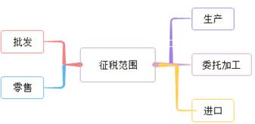

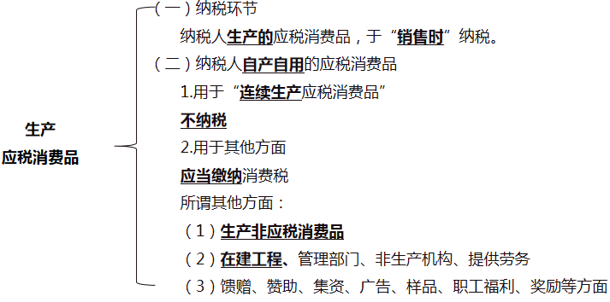
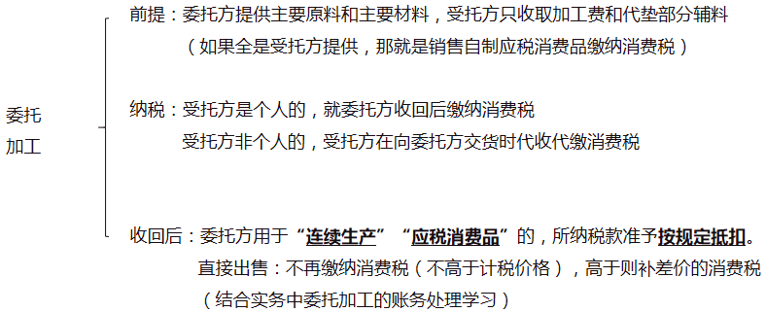
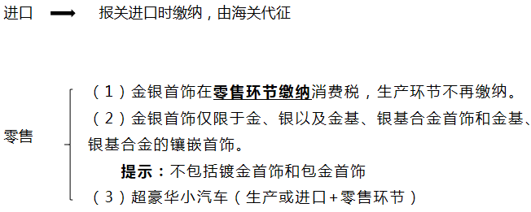
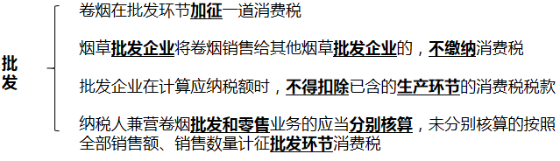
- 消费税税目

税目 | 子项目
烟 | 卷烟、雪茄烟、烟丝
酒 | 白酒、黄酒、啤酒和其他酒
酒 | 注意：1.调味料酒不征收消费税；对以黄酒为酒基生产的配制和泡制酒按其他酒征收消费税。2.对饮食业、商业、娱乐业举办的啤酒屋（啤酒坊）利用啤酒生产设备生产的啤酒应当征收消费税
高档化妆品 | 高档美容、修饰类化妆品、高档护肤类化妆品和成套化妆品
高档化妆品 | 注意：舞台、戏剧、影视演员化妆用的上妆油、卸妆油、油彩，不属于本税目的征收范围
贵重首饰及珠宝玉石 | （1）金银首饰、铂金首饰和钻石及钻石饰品（2）其他贵重首饰和珠宝玉石（3）宝石坯
鞭炮和焰火 | 注意：体育上用的发令纸、鞭炮药引线，不按本税目征收
摩托车 | 注意：车速小于50公里每小时，气缸总量小于50毫升的三轮摩托车不征收
小汽车 | 乘用车、中轻型商用客车、超豪华小汽车、乘用车和中轻型商用客车整车改装生产的汽车
电池 | 注意：以下车辆不属于本税目（1）大客车、大货车、箱式货车（2）电动汽车（3）沙滩车、雪地车、卡丁车、高尔夫车（4）企业购进货车或厢式货车改装生产的商务车、卫星通讯车等专用汽车
电池 | 注意：无汞原电池、金属氢化物镍蓄电池、锂原电池、锂离子蓄电池、太阳能电池、燃料电池和全钒液流电池免征
涂料 | 注意：施工状态下挥发性有机物含量低于420克/升（含）的涂料免征
成品油 | （1）汽油、柴油、石脑油、溶剂油、航空煤油、润滑油、燃料油注意：催化料、焦化料属于本税目，应征收消费税
记忆口诀：三男三女去开车，两高两木一游艇

【例题1·单选题】下列各项中，不征收消费税的是（ ）。
A.酒厂用于交易会样品的自产白酒
B.卷烟厂用于连续生产卷烟的自产烟丝
C.日化厂用于职工奖励的自产高档化妆品
D.地板厂用于本厂办公室装修的自产实木地板
【答案】B
【例题2·多选题】2018年12月甲酒厂发生的下列业务中，应缴纳消费税的有（ ）。
A.将自产高度白酒继续加工成低度白酒
B.将自产低度白酒奖励职工
C.将自产高度白酒馈赠客户
D.将自产低度白酒用于市场推广
【答案】BCD
【例题3·单选题】下列各项中，应征收消费税的是（ ）。
A.超市零售白酒
B.汽车厂销售自产电动汽车
C.地板厂销售自产实木地板
D.百货公司零售高档化妆品
【答案】C
【例题4·单选题】根据消费税法律制度的规定，下列各项中，在零售环节加征消费税的是（ ）。
A.超豪华小汽车
B.游艇
C.电池
D.高档手表
【答案】A
【例题5·多选题】下列各项中，应征收消费税的有（ ）。
A.甲电池厂生产销售电池
B.丁百货公司零售钻石胸针
C.丙首饰厂生产销售玉手镯
D.乙超市零售啤酒
【答案】ABC
【例题6·单选题】根据消费税法律制度的规定，下列各项中，应征收消费税的是（ ）。
A.电动汽车
B.实木地板
C.调味料酒
D.农用拖拉机
【答案】B
【例题7·多选题】根据消费税法律制度的规定，下列各项中，属于消费税征税范围的有（ ）。
A.电动汽车
B.汽油
C.烟丝
D.啤酒
【答案】BCD
【例题8·单选题】根据消费税法律制度的规定，下列各项中，不征收消费税的是（ ）。
A.体育上用的发令纸
B.爆竹
C.礼花弹
D.组合烟花
【答案】A
【例题9·单选题】根据消费税法律制度的规定，下列行为中，不缴纳消费税的是（ ）。
A.首饰店零售金银首饰
B.烟草批发企业将卷烟销售给其他烟草批发企业
C.外贸公司进口高档手表
D.小汽车生产企业将自产小汽车奖励给优秀员工
【答案】B
【例题10·多选题】下列各项中，应按照“高档化妆品”税目计缴消费税的有（ ）。
A.高档护肤类化妆品
B.成套化妆品
C.高档修饰类化妆品
D.高档美容类化妆品
【答案】ABCD
四、消费税税率（记少不记多）
消费税税率采取比例税率和定额税率（啤酒、黄酒、成品油）两种形式。
注意：
纳税人兼营不同税率的应税消费品，应当分别核算不同税率应税消费品的销售额、销售数量。未分别核算销售额、销售数量，从高适用税率。
五、消费税应纳税额的计算
（一）计算方式
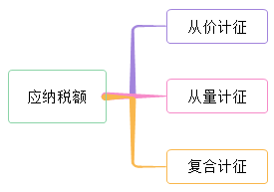
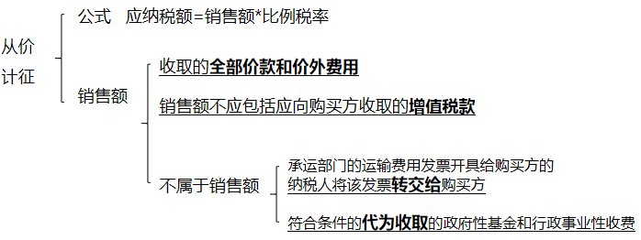
提示：从价看价格
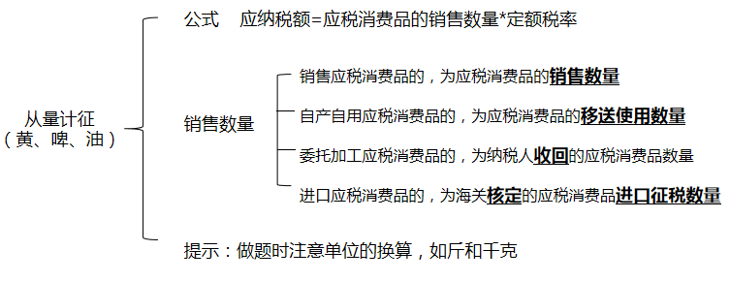
提示：从量看数量
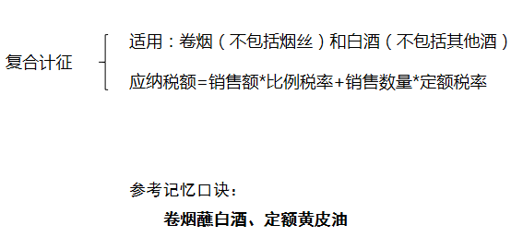
提示：既看价格又看数量

【例题1·多选题】下列应税消费品中，实行从量定额计征消费税的有（ ）。
A.涂料
B.柴油
C.电池
D.黄酒
【答案】BD
【例题2·单选题】下列消费品中，实行从价定率和从量定额相结合的复合计征办法征收消费税的是（ ）。
A.啤酒
B.汽油
C.卷烟
D.高档手表
【答案】C
【例题3·判断题】雪茄烟适用从价定率和从量定额相结合的复合计征办法征收消费税。（ ）
【答案】×
（二）特殊情形下的销售额和销售数量
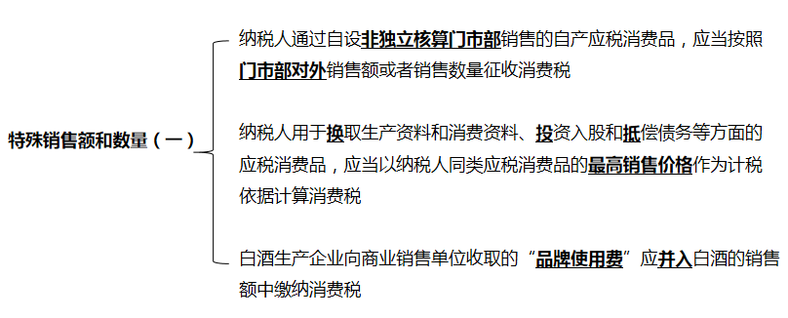
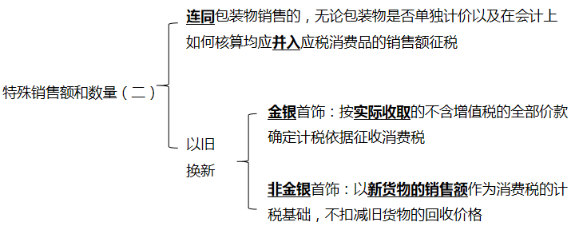

包装物押金总结：
包装物押金 | 增值税 |  | 消费税
包装物押金 | 取得时 | 逾期时 | 取得时 | 逾期时
一般货物 | × | √ | × | √
白酒、其他酒 | √ | × | √ | ×
啤酒、黄酒 | × | √ | × | ×

